**Universidade de São Paulo**

**Faculdade de Filosofia, Letras e Ciências Humanas**

**Departamento de Ciência Política**

**Métodos Quantitativos e Técnicas em Ciência Política**

1º semestre / 2019

**Lab #8. Inferência Estatística**

**Parte I – Resolva as questões a seguir individualmente**

**Questão 1**

Considere as afirmações a seguir:

I – Seja α a probabilidade de ocorrência do Erro Tipo I em um teste de hipóteses. Isto significa dizer que $α=P\left(\text{rejeitar }H_{0}| H_{0} \text{é falso}\right)$

II – Seja β a probabilidade de ocorrência do Erro Tipo II em um teste de hipóteses. Isto significa dizer que $β=P\left(\text{aceitar }H_{0}| H_{0} \text{é falso}\right)$

Assinale a alternativa que melhor descreve a validade das proposições acima:

1. Ambas são falsas;
2. A afirmação I é falsa, mas a afirmação II é verdadeira;
3. A afirmação I é verdadeira, mas a afirmação I é falsa;
4. Ambas são verdadeiras.

**Questão 2**

Considere o gráfico a seguir:

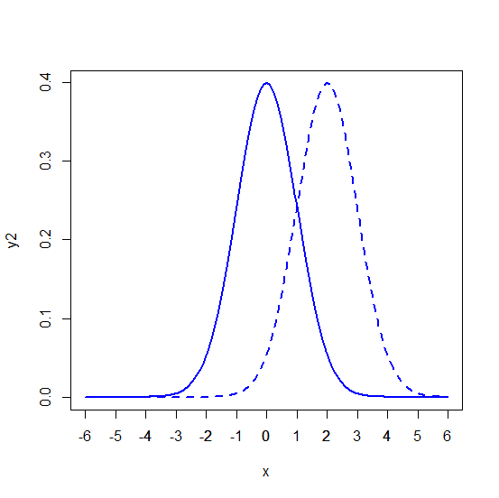

Ambos os gráficos pressupõem distribuições normais com mesma variância (1), mas com médias diferentes. Suponha que a linha sólida represente a distribuição dos dados que um pesquisador acredita refletir a distribuição dos dados e que a linha pontilhada represente a real distribuição. Considere que o pesquisador colheu uma amostra de 2000 observações e que o valor do teste Z seja igual a 1,5.

Considerando um teste monocaudal, qual o valor de α para o qual o pesquisador ainda não rejeitará a hipótese de que a média é igual a 0 e qual o valor de β para o qual o pesquisador cometerá o Erro Tipo II se não rejeitar a hipótese nula?

a) $α=13,36\% \text{e β=15,43\%}$

b) $α=6,68\% \text{e β=30,85\%}$

c) $α=6,68\% \text{e β=15,43\%}$

d) $α=13,36\% \text{e β=30,85\%}$

z = 1,5, então a = 0,5 - (tabela no valor 1,5) = 0,5 – 0,4332 => a = 0,0668 = 6,68

Tem que olhar a curva pontilhada, pois ela é a real. Então temos que pegar a área correspondente a 1,5 para a esquera até zero da curva PONTILHADA. Assim, 1,5 está a 0,5 da curva pontilhada, então pegamos a área de z = 0,5, então z(0,5) = 0,1915, assim B = 0,5 – 0,1915 = 0,3085.

Podemos ver, então, que não podemos verificar a probabilidade do Tipo II, pois não temos a distribuição da população.

Para as próximas duas questões, considere o seguinte enunciado:

Em Junho/2014, um jornal de grande circulação reportou os resultados de uma pesquisa de opinião que perguntava: “De tudo que você sabe sobre a presidente Dilma Rousseff, ela possui a honestidade e integridade que você espera em um presidente?”. A pesquisa entrevistou 518 adultos e 233 responderam “sim”. Os adversários políticos de Dilma Rousseff podem concluir que **apenas uma minoria (menos da metade) da população** de Brasileiros acham que Dilma possui a honestidade e a integridade para ser presidente?

**Questão 3**

Qual teste você considera adequado para a situação acima? Um teste que considere:

1. $H_{0}: μ=45\%$ vs $H_{1}: μ≠45\%$
2. $H_{0}: μ=50\%$ vs $H_{1}: μ≠50\%$
3. $H_{0}: μ=50\%$ vs $H_{1}: μ<50\%$
4. $H_{0}: μ=50\%$ vs $H_{1}: μ>50\%$

Testamos 50, pois estamos testando se é a metade e contra se é a minoria se está respondendo sim para a pergunta.

**Questão 4**

Tendo escolhido o teste adequado para a pergunta apresentada no texto apresentado acima, para $α=5\%$, qual a conclusão a que o pesquisador pode corretamente chegar?

1. Sim, menos da metade da população acha que Dilma possui a honestidade e a integridade para ser presidente porque o *p-valor* calculado para o teste de Hipótese Nula é igual a 2,32;
2. Sim, menos da metade da população acha que Dilma possui a honestidade e a integridade para ser presidente porque o *p-valor* calculado para o teste de Hipótese Nula é igual a 1,16;
3. Não, menos da metade da população não acha que Dilma possui a honestidade e a integridade para ser presidente porque o *p-valor* calculado para o teste de Hipótese Nula é igual a 2,32;
4. Não, menos da metade da população não acha que Dilma possui a honestidade e a integridade para ser presidente porque o *p-valor* calculado para o teste de Hipótese Nula é igual a 6,94.

Z = 0,45 – 0,50 / sqrt(0,5 * 0,5 / 518) = - 2,275

0,5 - A(2,275) = 0,5 – 0,4884 = 1,16%

**Parte II – Resolva as questões a seguir em grupos de 3 a 4 pessoas**

Nesta atividade, vamos nos concentrar em tentar compreender os conceitos da teoria das probabilidades, que enfatiza o entendimento de por que o intervalo de confiança é uma quantidade aleatória, sujeita à variabilidade de amostragens[1].

A tabela abaixo é um resumo que irá ajudá-lo a compreender os exemplos desenvolvidos neste laboratório.

|  |  |  |  |
| --- | --- | --- | --- |
| **Tabela 1. Resumos dos Métodos de Estimação para a Média e a Proporção para Populações Infinitas** | | | |
| **Parâmetro** | **Ponto Estimado** | **Erro padrão Estimado** | **Intervalo de Confiança** |
| Média | $$\overline{y}=\frac{1}{n}\sum_{i=1}^{n}{y_{i}}$$ | $s_{\overline{y }}=\frac{s_{y}}{\sqrt{n}}$, onde $s_{y}=\sqrt{\frac{\sum_{i=1}^{n}{{(y_{i}-\overline{y})}^{2}}}{n-1}}$ |  |
| Proporção | $$\hat{π}$$ | $s_{\hat{π}}=\sqrt{\frac{\hat{π}(1-\hat{π})}{n}}$ | $$\hat{π}±zs_{\hat{π}}$$ |

**Exercício 1. Intervalos de confiança para uma variável contínua**

Neste Laboratório vamos utilizar o banco de dados construído a partir de um questionário sobre o tempo gasto para chegar até a USP.

Selecione 5 repostas de forma aleatória. Registre, agora, na tabela abaixo o ID obtido em cada sorteio e verifique, para cada um deles, o tempo de deslocamento até a universidade. Assumimos nesta atividade que os dados coletados nesta turma compõem uma amostra aleatória dos alunos da USP.

|  |  |  |
| --- | --- | --- |
| Caso selecionado | ID | Valor |
| 1 | 56 | 20 |
| 2 | 4 | 42 |
| 3 | 53 | 80 |
| 4 | 40 | 60 |
| 5 | 45 | 40 |

**Exercício 2**. Use os valores que foram obtidos a partir de sua amostra para calcular a média para esta amostra de n = 5.

$$\overline{y}=\frac{1}{n}\sum_{i=1}^{n}{y_{i}}= 48,4$$

(Dica: Utilize as fórmulas fornecidas na Tabela 1.).

**Exercício 3**. Por favor, use os resultados apresentados na Tabela 2 para calcular o desvio padrão para a sua amostra.

$$s_{y}=\sqrt{\frac{\sum_{i=1}^{n}{{(y_{i}-\overline{y})}^{2}}}{n-1}}=22,64$$

**Exercício 4.** Use a informação que você calculou acima para calcular o intervalo de confiança de 68% para o valor médio da avaliação usando a distribuição normal (mesmo a amostra sendo pequena, por favor use a distribuição normal).

 $$s_{\overline{y }}=\frac{s_{y}}{\sqrt{n}}=\frac{22,64}{\sqrt{5}}=10,12$$

48,4+-(1 * 10,12) = [ 38,28 ; 58,52]

**Exercício 5.** Agora vamos combinar nossos resultados para criar um gráfico das médias amostrais e intervalos de confiança de 68% obtidos por cada grupo. Por favor, registre a linha de intervalo de confiança e média amostral relatado por cada grupo na figura abaixo.

**38,2|-------------------------------------|58,5**

Média Populacional 50,8556

**Exercício 6**. Qual % dos intervalos contêm a média da população (valor real)? É isso que você esperava? Por quê?

A porcentagem foi menos que 68%. Assim, não era o esperado. Isso mostra que é esperado que o parâmetro populacional esteja em 68% de infinitos intervalos.

**Exercício 7**. Vamos agora fazer os mesmos cálculos utilizando a distribuição *t*. Calcule o intervalo de confiança de 68%, utilizando uma distribuição *t* com 4 graus de liberdade para a sua amostra.

**Exercício 8**. Agora vamos combinar nossos resultados para criar um gráfico das médias amostrais e intervalos de confiança de 68% obtidos para cada grupo, utilizando a distribuição *t*. Registre a linha de intervalo de confiança e média amostral relatado por cada grupo na figura abaixo.

Média Populacional

**Exercício 9**. Qual % dos intervalos contêm a média da população (valor real)? É isso que você esperava? Por quê?

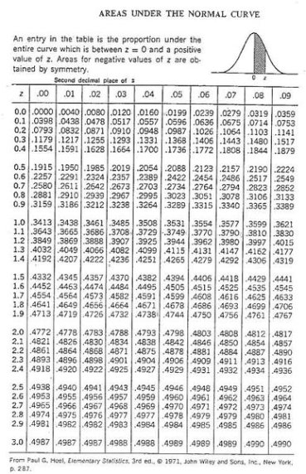

1. O exercício 1 é baseado no capítulo 8 de Gelman e Nolan (2002). Para uma discussão, veja as páginas 126-130.